THIẾT KẾ WEBSITE ĐẶT PHÒNG KHÁCH SẠN

KẾ HOẠCH QUẢN LÝ YÊU CẦU

Version *1.0*

*Thành viên nhóm:  
- Vũ Thị Thanh Nga*

*- Cao Duy Hiếu*

*- Lê Đình Doanh*

*- Phạm Văn Thọ*

**Tên dự án:** Thiết kế website đặt phòng khách sạn

**Mục đích:** Dự án này tạo ra một website đặt phòng trực tuyến an toàn, tiện lợi cho thiết bị điện tử kết nối mạng internet. Giao diện người dùng được thiết kế theo kiểu tối giản, bắt mắt, dễ sử dụng và có tuỳ chọn hướng dẫn cho khách hàng mới.

**Phạm vi:** Trọng tâm chính của tài liệu này là dành cho quản lý yêu cầu đối với dự án thiết kế website đặt phòng khách sạn

**Sản phẩm dự án:**- Website: smartbooking.com.  
- Tài liệu phần mềm với các tập tin trợ giúp, thủ tục hướng dẫn sử dụng và các trang Web với các câu hỏi thường gặp (FAQs).

**Tài liệu tham khảo quan trọng:**

**-** Information Technology Project Management 8e (2018, Cenage Learning)

**Bảng chú thích các từ viết tắc**

|  |  |
| --- | --- |
| **Từ viết tắt** | **Ý nghĩa** |
| IT | Công nghệ thông tin |
| FAQs | Các câu hỏi thường gặp |
| POP3 | Post Office Protocol version 3 |
| IMAP | Internet Message Access Protocol |
| CPU | Bộ xử lý trung tâm |
| RAM | Bộ nhớ khả biến |
| UI | Giao diện người dùng |
| UX | Trải nghiệm người dùng |

**Cách tổ chức dự án**

* Sơ đồ tổ chức:

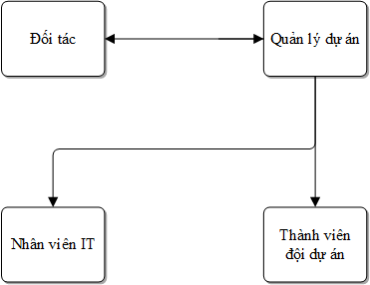

* Các quy trình quản lý và kỹ thuật sử dụng trong dự án:

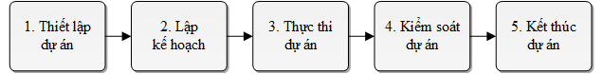

**Tổ chức vai trò và trách nhiệm**

|  |  |  |  |
| --- | --- | --- | --- |
| **Họ và tên** | **Chức vụ** | **Nhiệm vụ** | **Liên lạc** |
| Nguyễn Lê Quân | Nhà tài trợ | Xét duyệt và tài trợ dự án | NL.Quan @hutech.edu.vn |
| Vũ Thị Thanh Nga | Quản lý dự án | Quản lý lập kế hoạch phát triển dự án, quyết định việc điều phối dự án và làm việc với các bên liên quan. | pkhaai711 @gmail.com |
| Cao Duy Hiếu | Trưởng nhóm | Chuyên viên tư vấn về lĩnh vực thiết kế website, tìm hiểu yêu cầu của người dùng, tìm hiểu và mua sắm tài nguyên dự án. | caoduyhieu2000@gmail.com |
| Lê Đình Doanh | Trưởng nhóm | Làm việc trực tiếp với đội thiết kế trong dự án, phát triển và hoàn chỉnh website. | doanhmis @gmail.com |
| Phạm Văn Thọ | Đảm bảo chất lượng | Giám sát dự án, phân bổ nguồn lực cho dự án đảm bảo dự án được triển khai đúng thời hạn. | phamvantho28012000f2 @gmail.com |
| Min & đội xây dựng website (TRUST.VN) | Nhân viên IT | Xây dựng website |  |

**Ma trận vai trò và trách nhiệm**

|  |  |  |  |  |  |  |  |
| --- | --- | --- | --- | --- | --- | --- | --- |
| **ID** | **Công việc** | **Thời hạn** | **Nga** | **Doanh** | **Hiếu** | **Thọ** | **TRUST.VN** |
| **1** | Khởi tạo và hình thành dự án | 11-01-2021 | R | C | C | C | I |
| **2** | Định nghĩa và lập kế hoạch dự án | 20-01-2021 | A | C | R | I | I |
| **3** | Xây dự và phát triển dự án | 06-03-2021 | A | C | I | I | R |
| **4** | Quản lý hiệu xuất và giám sát dự án | 01-03-2021 | A | I | I | R | I |

Trong đó: R: Người làm, A: Người chịu trách nhiệm, I: Người nhận thông tin, C: Người tham gia